Памятка для пациента по подготовке
к ирригоскопии
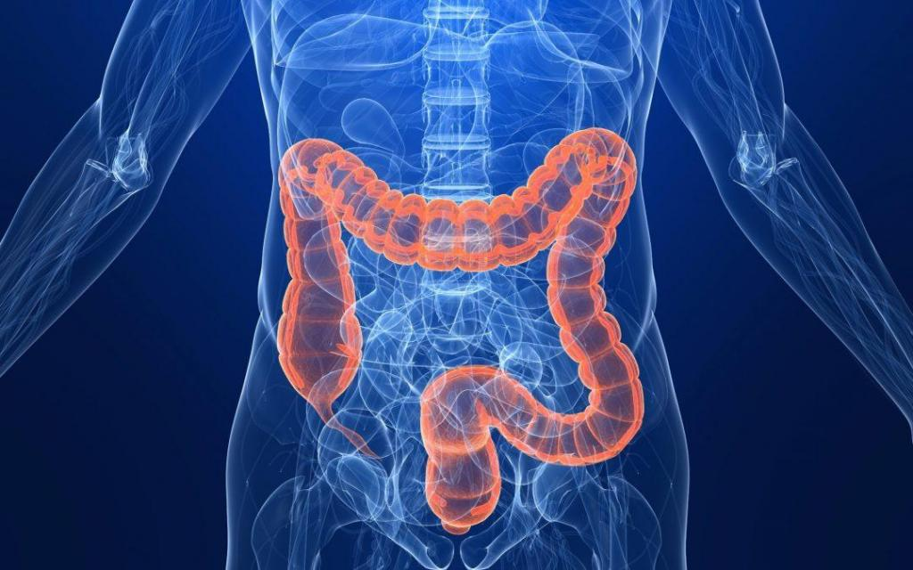

Ирригоскопия – рентгенологическое исследование прямой и толстой кишки, позволяющее достоверно определить локализацию воспалительного процесса, оценить анатомические особенности и функциональную способность толстого кишечника.

Показания к процедуре
Нарушения функции толстого кишечника, боль в нижних отделах живота, а также появление патологических примесей в кале(кровь, слизь, гной).
Противопоказания к процедуре
- Увеличение толстой кишки, спровоцированное приёмом некоторых медикаментов.
- Подозрение или факт перфорации стенки кишки.
- Беременность.
Подготовка к ирригоскопии
1.За 2 - 3 суток до исследования из диеты исключают продукты, способствующие газообразованию: ржаной хлеб, бобовые, фрукты, молоко.
2.Ужин накануне вечером должен быть не позднее 20.00.
3.При упорном метеоризме пациенту дают 3 раза в сутки настой ромашки или по 2 - 3 таблетки карболена по назначению врача.

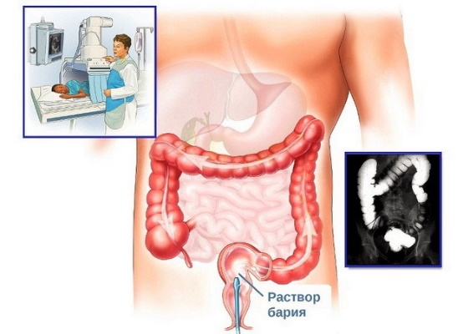
4.Накануне вечером пациенту славят две очистительные клизмы с интервалом 1 ч. Утром пациенту ставят две очистительные клизмы за 3 и 2 ч до исследования.
5.За 1 ч до исследования пациенту ставят газоотводную трубку на 10 - 15 мин.
6.Предупредить пациента, чтобы он явился утром натощак в рентгенологический кабинет в назначенное время.

Как проводится процедура?
Медсестра готовит бариевую взвесь (в 2 литрах воды растворяют 400 грамм сернокислого бария) и подогревает ее до 33–35 °C. Специальное устройство для введения контраста представляет собой емкость (1–2 литра) с плотной крышкой и двумя трубками.
Одна из трубок оснащена резиновой грушей, а вторая одноразовой системой для ирригоскопии. Аппарат заполняется бариевой взвесью, а грушей нагнетается воздух. Таким образом, под крышкой создается избыточное давление и контраст, поднимаясь по второй трубке, заполняет просвет кишечника.
1.Пациент располагается горизонтально лицом вверх на столе с функцией наклона. В таком положении выполняется обзорный снимок
2.Больной занимает положение Симса, которое является промежуточным между положением лежа на боку и лежа на животе.
3.В прямую кишку вводится трубка и начинает медленно подаваться контрастное вещество. Чтобы оно равномерно распределилось, больного просят вращаться на столе.
4.Когда контраст начинает поступать в кишечник, то делают серию обзорных и прицельных снимков.
5.Трубку извлекают и дают возможность больному сходить в туалет. После этого выполняют ещё один обзорный снимок, который позволит оценить рельеф слизистой и функциональность толстого отдела кишечника.
6.Следующий этап обследования — двойное контрастирование. В кишечник нагнетается воздух и выполняется очередная серия снимков. Слизистая все еще покрыта тонким слоем контраста, а складки хорошо расправлены воздухом, поэтому более детально получается рассмотреть структуру стенки
Если имеются новообразования, язвенное поражение или полипы, то это все будет обнаружено.

Доржиева Сэсэг 209 группа
отделение «Сестринское дело»

